Микроповреждение эмали и дентина импульсами неодимового лазера
Данилов П.А., Демьянова Т.С., Бурлуцкая Е.Н.
магистрант, аспирант, аспирант
Волгоградский государственный университет, физико-технический институт,
Волгоград, Россия
Danilov-Pavel@yandex.ru
Целью и конкретной задачей работы являются исследование характера микроповреждений на эмали и дентине зуба под действием мощного импульсного лазерного излучения в широком диапазоне длительностей (от микросекунд до наносекунд).
В качестве исследуемых образцов использовались свежеудаленные (не более 2-3 дней) человеческие зубы. Для получения микрократеров на поверхности образца использовался модернизированный импульсно-периодический лазер «Квант-15». Лазерное излучение фокусировалось с помощью собирающей линзы с фокусным расстоянием 3 сантиметра. В работе используются длинные импульсы — порядка 1 мкс, короткие импульсы (КИ) — 40 нс, и ультракороткие импульсы (УКИ) — порядка 1 нс.
На рис. 1 представлен снимок, полученный при воздействии на поверхность дентина в режиме свободной генерации. Диаметр лунки составляет 0,5 мм. Ширина обугленной кромки равна 30 мкм. Ширина областей оплавленной ткани достигает 80 мкм. Таким образом, при воздействии на дентин длинными импульсами, размер областей оплавления и обугливания сравним с размером микрократера.
Для измерения глубины лунки и более детального изучения микроповреждений твердых тканей зуба, был произведен продольный спил микрократера, полученного при воздействии в режиме свободной генерации на поверхности дентина (рис. 2). При диаметре в 0,5 мм глубина образовавшейся лунки составляет 0,7 мм. На стенках микрократера наблюдается почти полная карбонизация ткани. Микроповреждения в виде трещин, сколов обнаружены не были.
При воздействии на поверхность эмали КИ, диаметр образовавшегося микрократера равен 0,3 мм. Вокруг лунки наблюдается контур из поврежденной ткани шириной порядка 10 мкм. При воздействии в том же режиме на поверхность дентина, диаметр кратера составляет 0,25 мм. По краям лунки видны полосы почерневшей ткани, что, предположительно, говорит о карбонизации ткани.

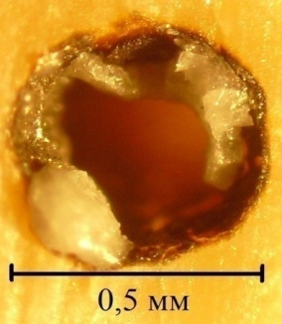
Рис. 1. Вид микрократера, образующегося на дентине, при воздействии микросекундными импульсами.
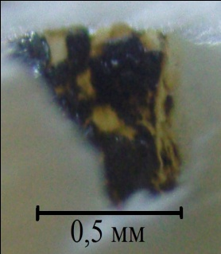
Рис. 2. Продольный спил микрократера, образующегося на дентине, при воздействии микросекундными импульсами.
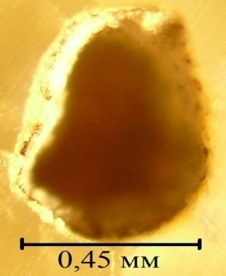
Рис. 3. Вид микрократера, образующегося на дентине при воздействии УКИ.

Далее эксперимент проводился при воздействии на поверхность эмали УКИ. Диаметр образовавшегося микрократера равен 0,5 мм. Из видимых микроповреждений наблюдаются только несколько трещин за пределами кратера, которые, скорее всего, являются природными микротрещинами. При воздействии в том же режиме на поверхность дентина, диаметр кратера составляет 0,45 мм (рис. 3).
Исследования показали, что при воздействии микросекундных импульсов наблюдается сильная карбонизация и оплавление тканей эмали и дентина. Большие зоны оплавления и карбонизация отсутствуют при лазерно-плазменном воздействии. Это говорит о том, что распространение тепла и повышение температуры во время абляции были локализованы в тонком поверхностном слое без ущерба для основной ткани.
Оценка размеров микроповреждений на эмали и дентине зуба под действием мощного импульсного лазерного излучения показала, что при воздействии на дентин длинными импульсами (~ 1 мкс), размеры областей оплавления и обугливания сравнимы с размерами микрократера. При воздействии короткими импульсами (~ 40 нс) диаметр кратеров почти в два раза меньше, чем при воздействии ультракороткими импульсами (~ 1 нс). Кратеры, образовавшиеся на дентине, меньше, чем на эмали, при тех же параметрах воздействия.
Эти результаты показывают, что при использовании лазерно-плазменной технологии для повышения эффективности обработки необходима оптимизация энергетических и временных параметров лазерного импульса.

